Krajina podle pravítka
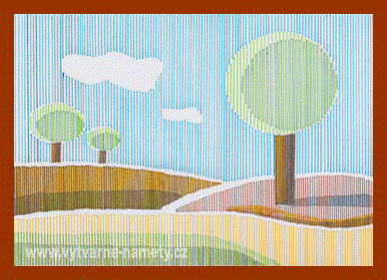
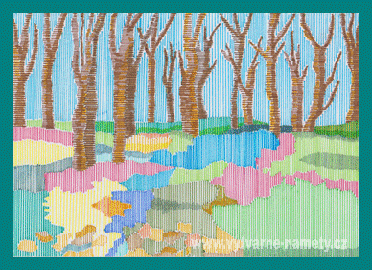
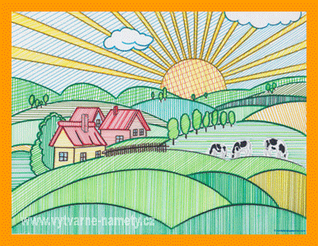
Námět: BLOG DE AULA 302 QUINTO
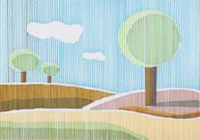
Materiál a pomůcky
kreslicí karton A4
tužka
guma
pravítko
barevné fixy
papírová utěrka na utírání pravítka
Provedení
Tužkou si načrtneme jednoduchou krajinu.
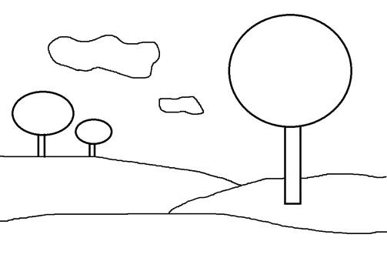
Všechny plochy vyplníme podle pravítka rovnoběžnými čarami.
Pravítko zvedáme kolmo vzhůru, abychom si linky nerozmazali.
Vzdálenost mezi čarami odhadujeme od oka.
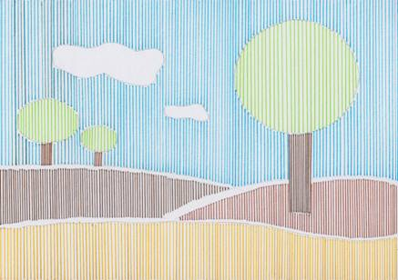
Místa stínu znázorníme tak, že mezi čáry narýsujeme kratší čáry.
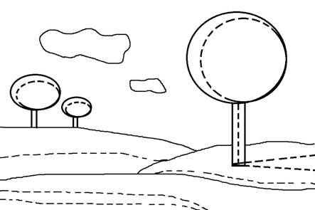
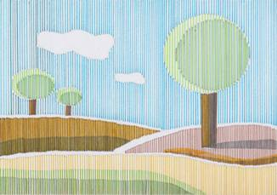 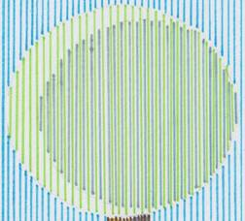
Vygumujeme čáry tužkou.
Námět: PlasticaEnBlog 1ESO
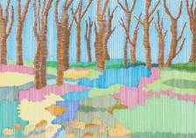
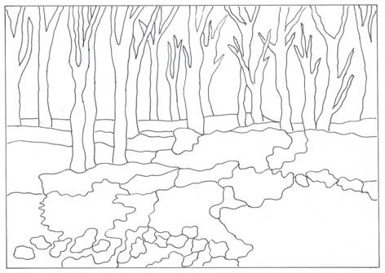
Námět: Web del maestro

Materiál a pomůcky
vytištěná omalovánka
pravítko
barevné fixy, gelová pera
papírová utěrka na utírání pravítka
Provedení
Všechny plochy vyplníme podle pravítka rovnoběžnými čarami
ve vodorovném, svislém i šikmém směru.
Pravítko zvedáme kolmo vzhůru, abychom si linky nerozmazali.
Vzdálenost mezi čarami odhadujeme od oka.
Můžeme střídat pera a fixy různé tloušťky.
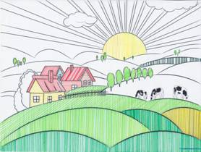 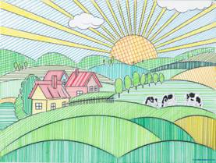
Obrysové čáry zvýrazníme silnějším fixem.
Omalovánka
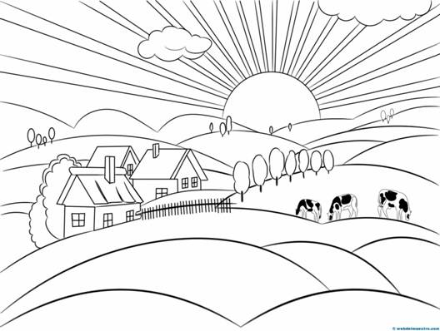
https://webdelmaestro.com/paisajes-para-pintar/

